1. Sistema operativo:
Windows 10 o 11 (64 bits).

2. Navegador web:
- Google Chrome
- Mozilla Firefox
- Opera GX

3. Herramientas necesarias:
Asegúrese de tener instaladas las siguientes tecnologías con sus respectivas versiones:
- Node.js: v22.14.0 o superior
- npm: v10.9.2 o superior (se instala automáticamente con Node.js)
- Visual Studio Code: v1.99.3 o superior
- XAMPP: v8.2.12
Durante la instalación de XAMPP, seleccione los siguientes componentes, (las versiones de estas tecnologías vienen integradas con XAMPP v8.2.12):
- Apache: v2.4.58
- MariaDB (equivalente a MySQL): v10.4.32
- PHP: v8.2.12
- phpMyAdmin: v5.2.1
¿Por qué usamos XAMPP?
XAMPP simplifica la configuración del entorno backend, ya que instala y configura automáticamente:
- Un servidor web (Apache).
- Un motor de base de datos (MariaDB/MySQL).
- Un lenguaje de servidor (PHP).
- Una interfaz gráfica para administrar la base de datos (phpMyAdmin).

Configuración del entorno de desarrollo

4. Acceda a la carpeta de proyectos de XAMPP:
C:\xampp\htdocs (Use la ruta personalizada si instaló XAMPP en otra ubicación).

5. Clone el repositorio del proyecto desde GitHub dentro de la carpeta htdocs.
- Copie el enlace HTTPS del repositorio desde GitHub.
- Abra su terminal (CMD, PowerShell o Git Bash).
- Ubíquese en la carpeta de htdocs:
cd C:\xampp\htdocs
- Clone el repositorio (copie el HTTPS del repositorio en GitHub):
git clone https://github.com/usuario/nombre-repositorio.git
- Cambiar el nombre del directorio creado a maquinas-recreativas.

6. Abra el Panel de Control de XAMPP como administrador y active:
- Apache.
- MySQL.

Cargar la base de datos

7. Abra el navegador e ir a:
http://localhost/phpmyadmin/

8. En la pestaña de inicio, en la sección de SQL:
Cargar y ejecutar el script recrea_sys.sql (que está junto a las carpetas backend y frontend) para importar la base de datos con sus tablas, relaciones e índices.

Preparar el frontend

9. Abra Visual Studio Code en la carpeta clonada del proyecto.

10. Cierre la terminal y abra otra en VS Cose y vaya a la subcarpeta frontend:
cd frontend

11. (Solo si aparecen errores de permisos) Ejecute este comando en la terminal:
Set-ExecutionPolicy Bypass -Scope Process -Force

12. Instale todas las dependencias automáticamente:
npm install

13. Ejecute el servidor de desarrollo:
npm run dev

Visualizar la aplicación

14. En el navegador, acceda a:
http://localhost:5173/

15. Al registrarse, por defecto el usuario tendrá el estado “Pendiente de asignación”. Así que debe usar el usuario administrador del sistema en estado “Activo” para tener acceso al sistema y modificar el estado del o los usuarios que desee que tengan ingreso:
De forma automática, el backend genera el usuario administrador con las siguientes credenciales: (Úselo para ingresar al sistema)
- Usuario: admin1
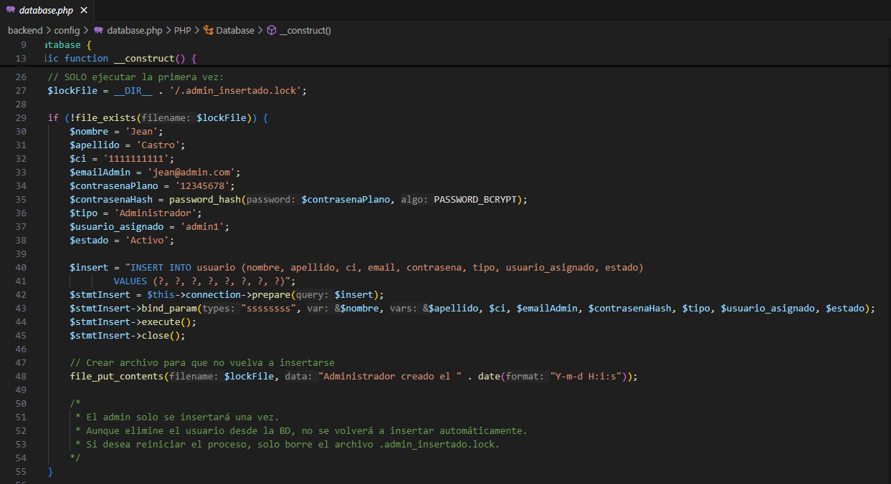
- Contraseña: 12345678

Para realizar las pruebas unitarias con PHPUnit
- Descargar PHPUnit 11.5.19.
- Crear una carpeta phpunit en la ruta C:\
- En la carpeta phpunit:
  - Colocar el archivo phpunit-11.5.19.phar descargado
  - Crear un archivo llamado phpunit.bat con este contenido:
    - @echo offphp "C:\phpunit\phpunit-11.5.19.phar" %*
- Agregar PHPUnit y PHP (de XAMPP) como variables de entorno en el PATH:
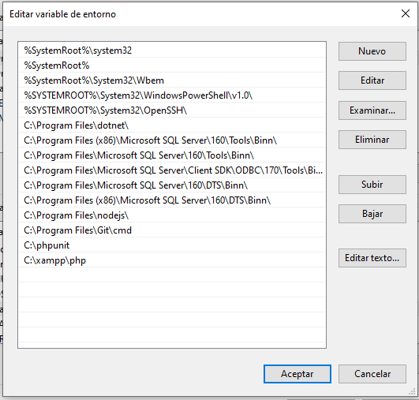

- Con el proyecto abierto en Visual Studio Code, ir a la ruta:
  - cd C:\xampp\htdocs\maquinas-recreativas\backend\tests
  - Ejecutar el comando: phpunit

